**LAPORAN PRAKTIKUM**

**SISTEM OPERASI RD**

**MODUL 2**

**Oleh :**

**Muhammad Yusuf (122140193)**



**Program Studi Teknik Informatika**

**Institut Teknologi Sumatera**

**2024**

# **Daftar Isi**

**Daftar Isi** 2

**1.** **Dasar Teori** 3

**2.** **Ulasan** 3

**3.** **Hasil dan Jawaban** 5

**4.** **Kesimpulan dan Saran** 7

# 

# **Dasar Teori**

Linux adalah sebuah sistem operasi yang berbasis Unix dan bersifat open-source, yang artinya kode sumbernya dapat diakses dan diubah oleh siapa saja. Linux memiliki kernel yang terdiri dari sejumlah modul dan komponen yang membentuk bagian inti sistem operasi. Kernel bertanggung jawab untuk mengatur komunikasi antara perangkat keras dan perangkat lunak, serta mengatur penggunaan memori dan prosesor. Linux memiliki terminal (baris perintah) yang memungkinkan pengguna untuk berinteraksi dengan sistem operasi melalui perintah-perintah tertentu. Pengguna dapat melakukan berbagai macam tugas melalui terminal, seperti membuat folder, memindahkan atau menghapus file, menjalankan program, dan lain-lain. File system pada Linux disusun dalam sebuah hirarki dengan root (/) sebagai induknya, dan setiap direktori dan file memiliki hak akses yang dapat dikonfigurasi oleh pengguna.

Setiap perintah pada Linux dieksekusi melalui shell, yaitu program yang menyediakan lingkungan kerja bagi pengguna untuk berinteraksi dengan sistem operasi melalui perintah-perintah yang dijalankan pada terminal. Setiap perintah memiliki argumen, yaitu nilai atau data yang diperlukan oleh perintah untuk menjalankan tugasnya. Argument dapat berupa file, direktori, atau opsi lain yang diperlukan oleh perintah. Flag adalah opsi tambahan pada perintah yang memberikan perintah tambahan yang dapat mempengaruhi cara kerja perintah. Flag dinyatakan dengan menggunakan tanda "-". Beberapa perintah pada Linux memerlukan hak superuser atau hak administratif. Untuk menjalankan perintah tersebut, pengguna harus masuk sebagai root atau menggunakan perintah sudo untuk memberikan hak superuser pada perintah. Saat menuliskan perintah tanda pagar # artinya perintah harus dijalankan menggunakan user root, jika kamu ingin menjalankan dari user biasa ($) maka tambahkan sudo. Sebagian besar perintah pada Linux memiliki dokumentasi bantuan atau manual yang dapat diakses dengan perintah man. Dokumentasi ini memberikan informasi tentang argumen, flag, dan cara penggunaan perintah tersebut. Berikut adalah Tabel 1 beberapa perintah dasar sistem operasi Linux yang sering digunakan.

# **Ulasan**

1. Buatlah 2 Buah folder yang bernama folder 1 = “mahasiswa_namaanda” dan folder 2= “matakuliah_namaanda”, kemudian periksa list folder yang ada.
2. Masuk kedalam folder 1 kemudian but sebuah file yang bernama “datadiri_namaanda” dan isikan file dengan format

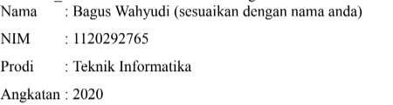

1. Masuk kedalam folder 2 kemudian but sebuah file yang bernama “sistemoperaasi_namaanda”, “basisdata_namaanda”, dan “PBO_namaanda” kemudian isikan file dengan format

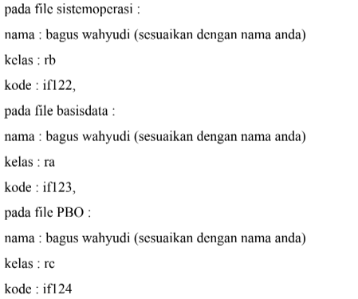

1. Pindahkan folder 2 ke dalam folder 1, kemudian periksa list folder dan fileyang ada.
2. Setelah semua file berhasil dibuat dan dipindahkan, lalu periksa semua isi file “sistemoperaasi_namaanda”, “basisdata_namaanda”, dan “PBO_namaanda”
3. Salin file “sistemoperasi_namaanda” kedalam folder 1, kemudian ubah isi format file dengan kode : if125 dan tambahkan keterangan “status mahasiswa : aktif”.
4. Hapus file “sistemoperasi_namaanda” pada folder 2 dan periksa lst folder dan file yang ada pada folder 2.

# **Hasil dan Jawaban**

1. Soal 1 Screenshoot hasil dan jawaban dari pengujian



1. Soal 2 Screenshoot hasil dan jawaban dari pengujian

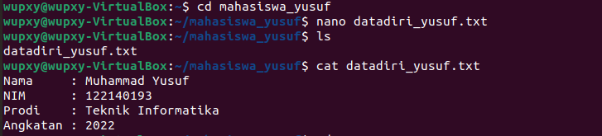

1. Soal 3 Screenshoot hasil dan jawaban dari pengujian

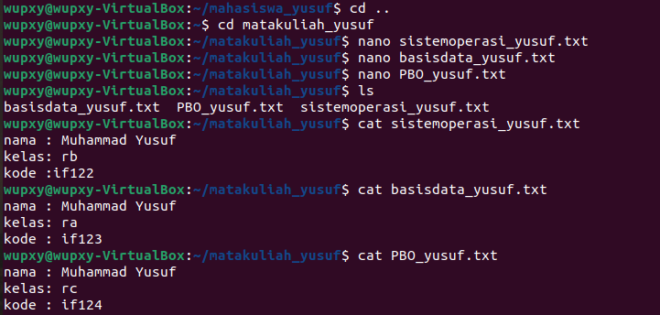

1. Soal 4 Screenshoot hasil dan jawaban dari pengujian

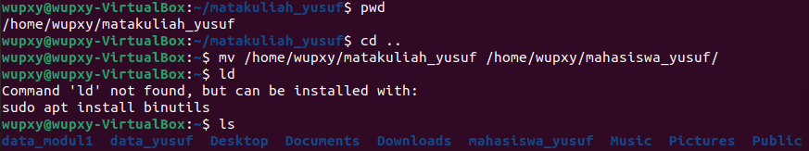

1. Soal 5 Screenshoot hasil dan jawaban dari pengujian

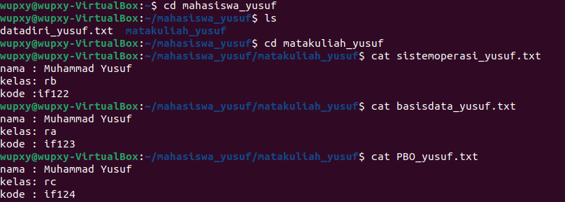

1. Soal 6 Screenshoot hasil dan jawaban dari pengujian

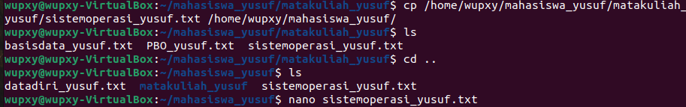

1. Soal 7 Screenshoot hasil dan jawaban dari pengujian

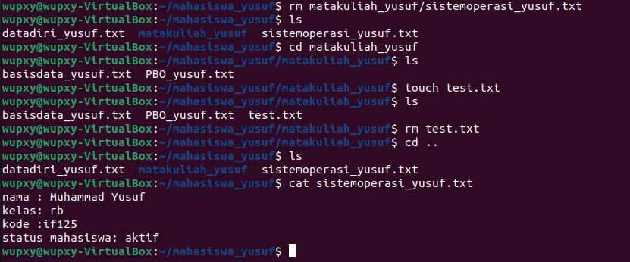

# **Kesimpulan dan Saran**

Dari praktikum sistem operasi di atas, dapat disimpulkan bahwa mengelola file dan folder/direktori di Linux menggunakan terminal dapat dilakukan dengan mudah dan efektif dengan menggunakan beberapa perintah dasar. Untuk mengetahui lokasi direktori saat ini, digunakan perintah pwd. Untuk membuat folder, digunakan perintah mkdir nama_folder, sedangkan untuk mengakses folder, digunakan perintah cd nama_folder. Membuat file dapat dilakukan dengan perintah touch/nano nama_file dan, sedangkan melihat isi file dapat dilakukan dengan perintah cat nama_file.

Untuk menyalin file, digunakan perintah cp /path/to/asal/path/to/tujuan, sedangkan untuk merename file atau folder, digunakan perintah mv /path/to/asal /path/to/tujuan. Untuk menghapus file, digunakan perintah rm nama_file, dan untuk menghapus folder, digunakan perintah rm -r nama_folder.